**ЕЛЬ-10**

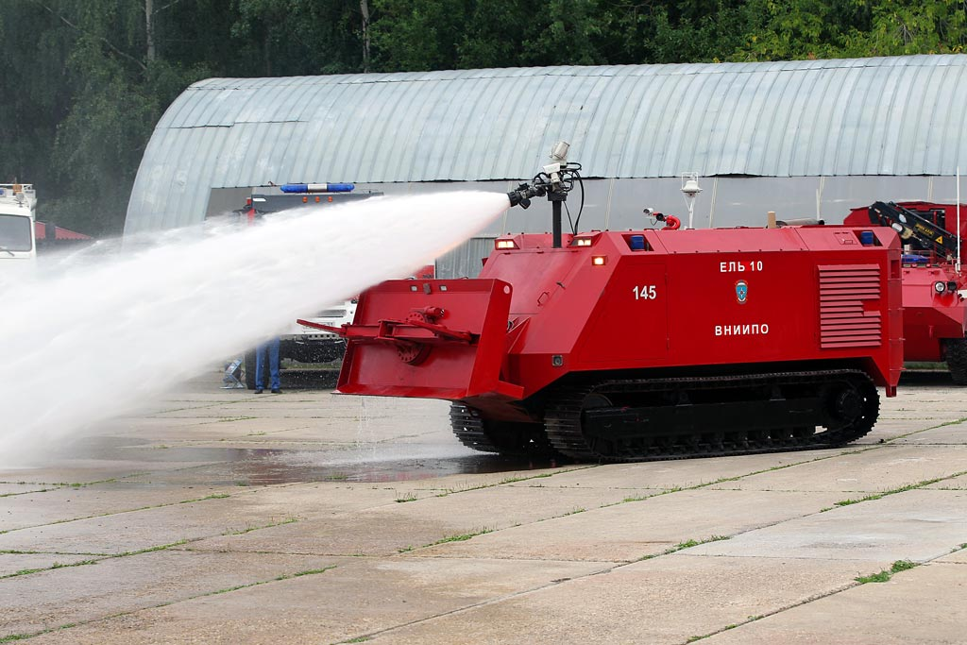

**Предназначение:**

ЕЛЬ-10 - противопожарный робототехнический комплекс для работы в зоне

повышенной опасности. Предназначен для разведки, разборки завалов, спасательных работ и тушения огня в условиях высоких температур, радиационного и/или химического загрязнения местности, возможности осколочно-взрывного поражения. Управление роботом происходит по радиосигналу с машины управления, которая может находиться на расстоянии до 1,5 км.

ЕЛЬ-10 необходим для ликвидации техногенных аварий и пожаров, сопряженных с рисками гибели и травматизма личного состава, проведения разведки в очагах возникновения пожаров и доставки в очаг пожара огнетушащих средств. При соответствующем дооснащении может использоваться при ликвидации последствий аварий, отягощенных химическим и радиационным загрязнением, и работе с взрывоопасными предметами.

**Технические характеристики**

|  |  |
| --- | --- |
| Масса снаряженная | 22 т |
| Масса в сухую | 16,4 т |
| Габаритные размеры с инструментами | 6688 x 2500 х 2922 мм |
| Параметры двигателя | MAN D2876LE105357 кВт, (510 л.с.) |
| Преодолеваемый подъём на твёрдом сухом грунте с полной нагрузкой | 30° |
| Масса груза переносимого схватом | до 1 т |
| Дальность водяной пушки (вода) | 90 м |
| Дальность водяной пушки (пена) | 70 м |
| Расход воды на стволе-мониторе | 800-4000 л/мин |
| Скорость передвижения | до 5 км/час |
| Управление с ПДУ по радиоканалу на открытой | до 1500 м |
| Запас огнетушащего вещества, выдопенные составы, в том числе концентрат пенообразователя | 5 т (4 т воды и 1 т пены) |